Nama : Hesti Sefria Nurfitri

NIM : L200180122

Kelas : E

MODUL 3

1. Jawaban:

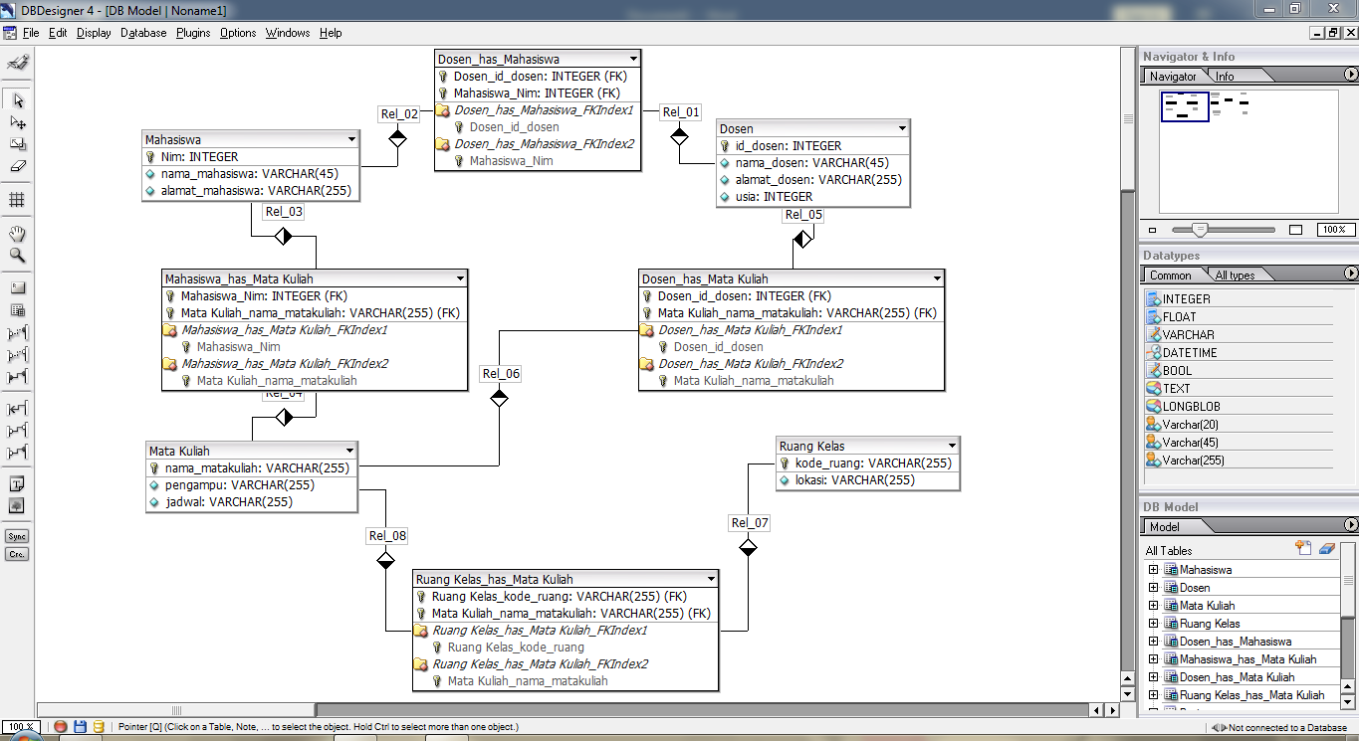

1. Jawaban:

